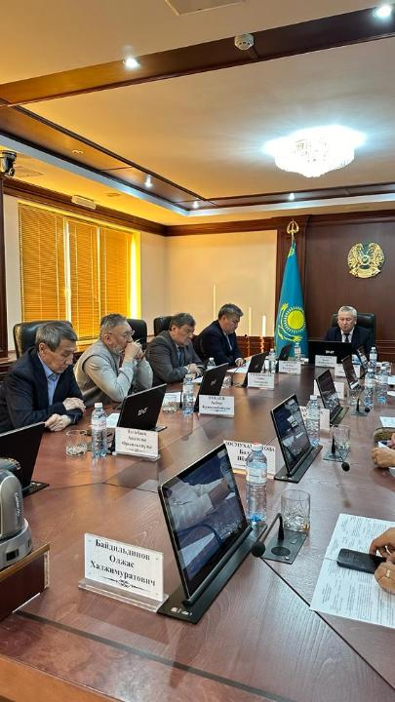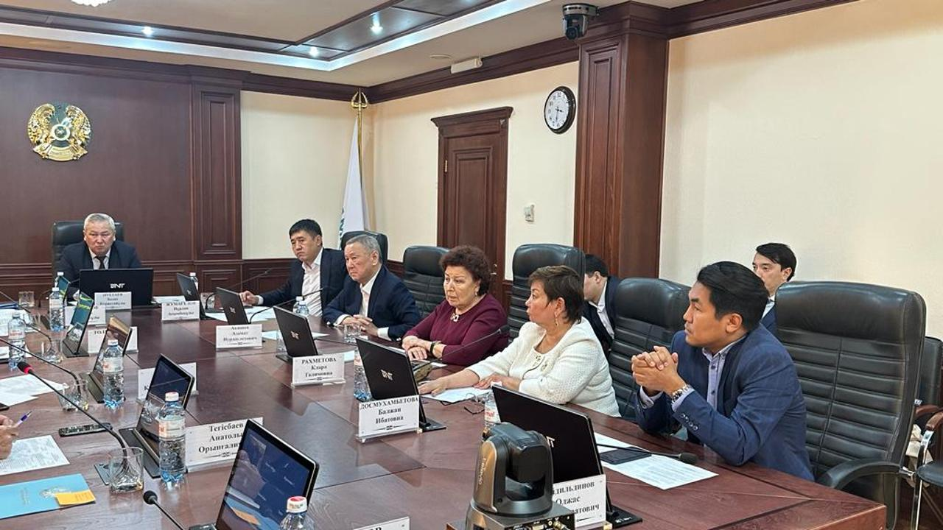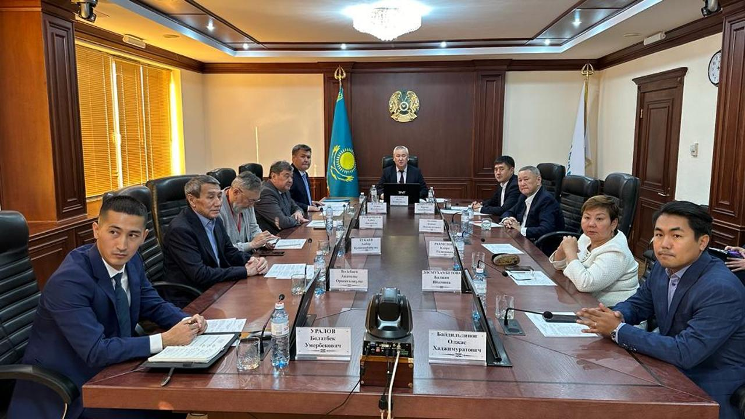ҚР Энергетика министрлігінде Қоғамдық кеңес мүшелері Қазақстанда сұйытылған мұнай газының тапшылығын болдырмау мәселелерін талқылады

2023 жылғы 18 қазанда ҚР Энергетика вице-министрі Әлібек Жамауовтың қатысуымен Отын-энергетика кешені мәселелері жөніндегі қоғамдық кеңестің кезекті отырысы өтті.
Отырыс барысында вице-министр сұйытылған мұнай газын электрондық бөлуді енгізу, «Теңізшевройл» ЖШС бөлетін сұйытылған мұнай газының көлемін ұлғайту, көлік қызметтерінің өсуіне байланысты сұйытылған мұнай газына әділ баға белгілеуді енгізу, сұйытылған мұнай газын өндіруді ұлғайту бойынша өндірушілерді ынталандыру жөнінде ақпарат ұсынды.
Мәселен, ҚР Энергетика министрлігі Мемлекет басшысының 2022 жылғы 14 шілдедегі Үкіметтің кеңейтілген отырысында транзиттік көлік үшін және шекара периметрі бойынша сараланған бағаларды әзірлеу арқылы дизель отынының тапшылығына жол бермеуге қатысты берген тапсырмасын орындау үшін «ҰАТ» АҚ-мен бірлесіп сараланған бағамен дизель отынын босату үшін тұтынушылардың деректерін тексеру модулін «Мұнай өнімдерінің жекелеген түрлерін есепке алу жүйесі» (МӨЕЖ) базасында құру бойынша жұмыс жүргізді.
Бүгінгі таңда елорданың, республикалық, облыстық және аудандық маңызы бар қалалардың аумақтарында орналасқан 29 мұнай өңдеу зауыты (3 МӨЗ және 26 шағын МӨЗ) және 3128 автожанармай құю станциялары (ҚР бойынша АЖҚС жалпы саны 3240) МӨЕЖ-ге қосылған. МӨЕЖ-ге мұнай өнімдерін сақтау, жеткізу және тиеп-жөнелту бойынша деректер беріледі. Қазіргі уақытта мұнай өнімдері базаларын (мұнай базаларын) пилоттық режимде қосу бойынша жұмыстар жүргізілуде.
Отырыс қорытындысы бойынша Қоғамдық кеңес мүшелері отырыста қаралған мәселелерді шешу бойынша бірқатар ұсыныстар енгізіп, Энергетика министрлігінің салалық бөлімшелерімен одан әрі ынтымақтастыққа дайын екендіктерін білдірді.

ҚР Энергетика министрлігінің баспасөз қызметі

